K비대면바우처 8만개 2달 만에 조기마감...공급·수요기업 "사업 확대" 한목소리

**재택·원격근무 필요성 커지면서  
中企·벤처 디지털전환 수요 몰려  
공급업체도 추가사업 관심 늘어  
정부, 비대면 육성 적극 지원해야**정부의 비대면 바우처 수요기업 모집이 조기 마감됐다. 서비스 개시 2개월 만에 8만개 중소·벤처기업이 몰렸다. 디지털 전환을 위한 중소·벤처기업의 수요는 정부 예상보다 훨씬 많았다.  
  
공급기업의 추가 사업 참여 욕구도 크다. 시장 수요까지 확인된 만큼 정부가 예산 확대와 지속 가능 사업을 통해 디지털 경제로의 대전환을 적극 지원해야 한다는 목소리가 커지고 있다.  
  
22일 업계에 따르면 중소벤처기업부는 23일 오후 6시부로 비대면 서비스 바우처 사업에 참가할 수요기업 모집을 마감한다. 이미 8만개에 이르는 수요기업이 신청을 완료했기 때문이다. 23일 마감 시간까지 접수를 마친 기업이라 해도 지원 예산 소진으로 올해 지원을 받지 못할 수 있다.  
  
비대면 서비스 바우처 사업은 코로나19 확산으로 중소기업의 디지털 전환을 지원하기 위해 올해 도입됐다. 올해 3차 추가경정예산과 내년도 본예산에 2880억원씩 총 5760억원을 투입, 2년간 16만개 중소·벤처기업에 원격지원·재택근무 솔루션 등을 공급한다. 기업당 400만원 한도로 지원한다.  
  
사업이 처음 도입될 때까지만 해도 정부가 지나치게 많은 기업을 수혜 대상으로 잡은 것 아니냐는 지적이 국회와 업계 안팎에서 끊이질 않았다. 시장 확대를 기대한 솔루션 공급기업은 너나 할 것 없이 뛰어든 데 비해 수요기업 신청은 더뎠다. 서비스 개시 직전인 지난 9월 17일까지 수요기업 수는 5400개사에 불과했다. 애초 목표의 10%도 채우지 못했다.  
  
서비스 개시 직후부터는 상황이 크게 달라졌다. 일 평균 1500개에 이르는 기업이 새로 참여를 신청했다. 이처럼 2개월 만에 수요기업의 관심이 급증한 주된 이유는 중소·벤처기업이 원격·재택근무에 대한 필요성을 뒤늦게 인지한 것으로 풀이된다.  
  
중소기업 한 관계자는 “결제 수단이 다양해졌을 뿐만 아니라 비대면 바우처가 생각보다 많은 분야에 적용할 수 있다는 점을 뒤늦게 파악했다”고 말했다.  
  
지원 체계도 명확해지고 있다. 중기부와 창업진흥원은 지난 12일 비대면 바우처 사업에 대한 관리지침을 확정했다. 재판매업자의 참여를 금하고, 우수 공급기업에 대한 인센티브 제공이 핵심이다. 이를 통해 비대면 솔루션 공급업체의 '옥석 가리기'가 이뤄졌다.  
  
담당 부서의 정책 지원도 계속될 예정이다. 사업을 총괄하는 비대면경제과는 지난 5월 코로나19 확산에 따라 6개월 단위의 한시 조직으로 꾸려졌다. 그러나 비대면 바우처 사업 성과를 인정받아 최근 행정안전부로부터 6개월의 추가 운영을 승인받았다.  
  
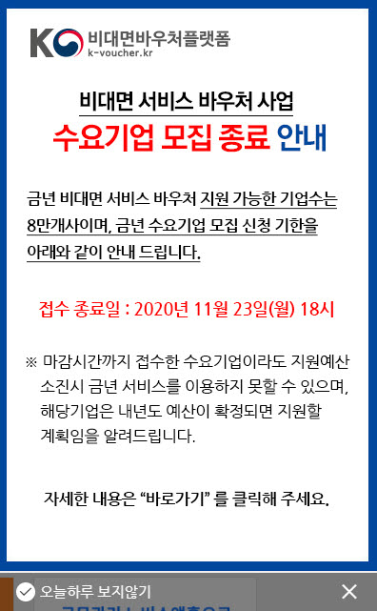K비대면서비스바우처 사업 수요기업 모집이 23일 오후 6시부로 마감한다. 사진은 중소벤처기업부가 K비대면바우처플랫폼에 공지한 수요기업 모집 종료 팝업이다.  
문제는 내년도 사업이다. 이런 추세라면 내년도 사업에도 수요기업 신청이 몰려들 것이 유력하다.  
  
내년도 비대면 바우처 사업 예산은 올해와 같은 수준인 2880억원으로 편성됐다. 국회를 중심으로 불거진 수요기업의 참여 부진 우려로 인해 비대면 바우처 사업에는 기대만큼 많은 예산이 편성되지 못했다. 올해 사업으로 혜택을 본 8만개 수요기업에 더해 올해 기회를 얻지 못한 기업을 포함하면 내년 수요는 더욱 커질 공산이 크다.  
  
공급기업의 관심도 날로 커지고 있다. 소프트웨어(SW) 분야 전반으로 비대면 바우처 서비스 사업 범위를 확대해야 한다는 요구가 잇따르고 있다. 중기부는 참여 공급업체를 추가해 달라는 업계의 요구가 많다고 밝혔다. 이와 함께 수요기업의 디지털 전환을 유도하기 위한 교육과 홍보 역시 필요해 보인다.  
  
이병헌 중소기업연구원장은 “과거 참여정부에서 실시한 중소기업 전사자원관리(ERP) 보급 사업이 결국 지금의 중견 SW 기업을 만들어 냈다”면서 “이번 비대면 바우처 사업을 통해 글로벌 비대면 기업을 기르는 한편 중소기업 전반에 걸친 디지털 전환도 가속하도록 정책을 펼쳐 나가야 한다”고 강조했다.  
  
유근일기자 ryuryu@etnews.com  
  
  
  
[▶ "제3회 커넥티드 클라우드 인사이트 2020" 11월 27일 온라인 생중계](http://www.etnews.com/tools/redirect_log.html?url=https%3A%2F%2Fwww.etnews.com%2F20201112000223&pm=9966)  
[▶ 네이버 홈에서 [전자신문] 구독하기](http://www.etnews.com/tools/redirect_log.html?url=https%3A%2F%2Fmedia.naver.com%2Fchannel%2Fpromotion.nhn%3Foid%3D030%26naver_promotion&pm=4519)  
  
[Copyright ⓒ 전자신문 & 전자신문인터넷, 무단전재 및 재배포 금지]